Техническое описание
Модуль тарификации INMan
Версия 0.5.1

Содержание
Содержание 1
1. Введение 3
1.1 Цель 3
1.2 Область действия 3
1.3 Определения и сокращения 3
1.4 История изменений 3
1.5 Ссылки 3
2. Общее описание INMan-a 3
2.1 Описание требований 3
2.1.1 Интеграция с SMSC/USSDC. 3
2.1.2 Взаимодействие с IN-платформой. 4
2.1.3 Режимы тарификации. 4
2.2 Ограничения и расхождения 5
2.3 Используемые протоколы 5
2.4 Обзор протокола USSDC-INMAN 5
2.4.1 Описание протокола 5
2.4.2 Описание взаимодействия 5
2.4.3 Асинхронность протокола 6
2.4.4 Описание формата PDU 6
2.5 Обзор протокола INMan-IN 7
2.5.1 Описание взаимодействия 7
2.6 Большая картинка 8
2.7 Понятие ‘политики абонентов’, ‘провайдер абонента’. 8
2.8 Тарификация SMS Extra услуг. 9
2.9 Логика тарификации 9
3. Структура PDU протокола тарификации. 10
3.1 Структура ChargeSms PDU (тэг 0x01) 10
3.2 Структура ChargeSmsResult PDU (тэг 0x02) 11
3.3 Структура DeliverySmsResult PDU (тэг 0x03) 11
4. Описание параметров конфигурации INMan 11
4.1 Список параметров верхнего уровня. 12
4.2 Параметры секции Billing. 12
4.3 Параметры секции SS7. 13
4.4 Параметры секции AbonentPolicies. 14
4.5 Параметры секции IN-Platforms. 15
4.6 Параметры секции AbonentProviders. 15
4.6.1 Параметры подсекции Config для libinman_iap_sri.so. 16
4.6.2 Параметры подсекции Config для libinman_iap_db.so. 17
5. Описание файла конфигурации SMS Extra услуг. 18
6. Информация о компании 18
7. Контактная информация 18

Введение

Цель
В данном документе описывается предназначение, структура и логика работы модуля тарификации. Также приводится перечень требований, проектных ограничений и других аспектов, необходимых для наиболее полного и всестороннего понимания предлагаемого решения.

Область действия
Документ подготовлен в рамках проекта Sibinco SMSC/USSDC и предназначен для использования участниками и аудиторами данного проекта.

Определения и сокращения
CAP – CAMEL Application Part
MSC – Mobile Switching Centre
IN – Intelligent Network
USSD – Unstructured Supplementary Service Data

История изменений
Дата | Версия | Описание | Автор
23-Марта-2006 | 0.1.0 | структура документа, описание взаимодействия | Виктор Рыжков
04-Апреля-2006 | 0.1.0 | описание PDU протокола, параметров config.xml | Роман Герасимов
29-Мая-2006 | 0.4.1 | поддержка внешних модулей AbonentProvider-а | Роман Герасимов
20-Сентября-2006 | 0.5.0 | базовая поддержка “комплексных политик абонентов’ | Роман Герасимов
26-Октября-2006 | 0.5.1 | поддержка тарификации SMS Extra услуг. | Роман Герасимов

Ссылки
3GPP TS 22.078 version 6.7.0 Release 6 - CAMEL Service description
3GPP TS 23.078 version 6.6.0 Release 6 - CAMEL Technical realization
3GPP TS 29.078 version 6.4.0 Release 6 - CAMEL CAP specification

Общее описание INMan-a
Операторы мобильной связи все шире предлагают свои услуги на базе предоплаченной модели оказания услуг, повсеместно происходит установка IN платформ. В этой связи возникает необходимость on-line тарификации услуг на базе USSD технологии. Однако, на текущий момент организация взаимодействия USSD центров или MSC и IN платформы стандартом не регламентируется. Именно этот пробел и восполняет Модуль тарификации INMan.

Описание требований
Эта секция перечисляет в табличной форме требования к модулю тарификации и описывает способы удовлетворения этим требованиям.

Интеграция с SMSC/USSDC.

Требование | Способ достижения
- Модуль должен самостоятельно и в on-line режиме тарифицировать через IN платформу USSD сообщения, проходящие через Sibinco USSDC | Трактовать USSD сообщение как SMS сообщение. Эмулировать взаимодействие по протоколу CAP между MSC и IN при обработке SMS сообщения.
- Модуль должен быть необязательным компонентом Sibinco USSDC | Реализовать модуль в виде внешнего приложения.
- Модуль должен взаимодействовать не только с Sibinco USSDC, но и с любым другим клиентом, которому необходима тарификация USSD сообщений | Реализовать модуль в виде внешнего приложения, предоставляющего услугу тарификации по определенному протоколу взаимодействия .
- Модуль должен обеспечивать удаленное взаимодействие с клиентами | Реализовать протокол с использованием TCP/IP транспорта
- Протокол взаимодействия модуля и клиента должен быть простым и открытым | Предоставить описание команд, их формат и последовательность взаимодействия
- Модуль должен обеспечивать одновременное подключение нескольких клиентов | Разрешить одновременное открытие нескольких транспортных соединений.
- Модуль должен обеспечивать высокую пропускную способность обработки заявок на тарификацию | Реализовать асинхронный протокол общения с клиентами
- Модуль должен снять с Sibinco USSDC обязанность по генерации CDR файлов | Реализовать поддержку генерации CDR файлов

Взаимодействие с IN-платформой.

Требование | Способ достижения
- Протокол взаимодействия модуля с клиентами должен учитывать логику взаимодействия с IN платформой | Команды протокола должны следовать логике CAP SMS диалога .
- Модуль должен взаимодействовать с IN платформами разных поставщиков | Обеспечить возможность внешней конфигурации параметров взаимодействия с разными IN платформами
- Модуль должен взаимодействовать с несколькими IN платформами одновременно | Реализовать возможность одновременного запуска нескольких подмодулей для конкретных IN платформ
- Модуль должен самостоятельно решать, с какой IN платформой взаимодействовать на основании MSISDN абонента | Реализовать возможность внешней конфигурации стратегии вычисления номера IN платформы и параметров для взаимодействия с ней на основании MSISDN. Например, AnyTimeSubscriptionInterrogation, запрос в БД.
- Модуль не должен взаимодействовать с IN платформой для postpaid абонентов | Реализовать подмодуль вычисления типа контракта абонента. Например, AnyTimeSubscriptionInterrogation, запрос в БД.
- Модуль не должен вычислять тип контракта абонента, каждый раз обращаясь к внешним системам | Реализовать кэширование типа контракта абонента
- Модуль не должен заполнять кэш типов контрактов каждый раз при запуске | Кэш должен иметь возможность сохраняться на файловой системе.

Режимы тарификации.

Требование | Способ достижения
- Модуль должен поддервать выборочную тарификацию SMS и/или USSD сообщений | Обеспечить возможность внешней конфигурации режима тарификации.
- Модуль должен поддерживать тарификацию сообщений, использующих дополнительные услуги (SMS Extra) | Обеспечить возможность внешней конфигурации дополнительных услуг (SMS Extra)

Ограничения и расхождения
- Динамическая реконфигурация не поддерживается.
- Для запуска требуется установленное TCAP API компании TietoEnator.

Используемые протоколы
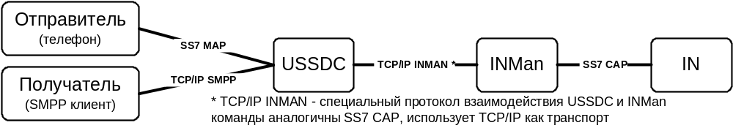

Обзор протокола USSDC-INMAN
Данный протокол предназначен для взаимодействия между INMan и его клиентами, которым необходимо осуществлять тарификацию услуг.

Описание протокола
Протокол основан на обмене протокольными единицами (PDU) с использованием транспортных возможностей TCP/IP. Клиентам для взаимодействия с INMan необходимо инициировать транспортное соединение, после установления которого, можно начинатьобмен PDU.
Протоколом определены следующие протокольные единицы
Наименование | Направлении передачи | Описание
ChargeSms | от клиента в сторону INMan | Запрашивает возможность оказания услуги
ChargeSmsResult | от INMan в сторону клиента | Разрешить/запретить оказание услуги
DeliverySmsResult | от клиента в сторону INMan | Информирует о статусе оказания услуги

Описание взаимодействия
Перечисленные протокольные единицы предназначены для организации диалога в процессе оказания услуги для её тарификации. В начале диалога клиент запрашивает возможность оказания услуги, и после получения разрешения производит оказание услуги (например, доставку сообщения) с последующим уведомление о статусе. Если в оказании услуги отказано, то уведомление производить не нужно.

Сценарий взаимодействия (оказание услуги разрешено)
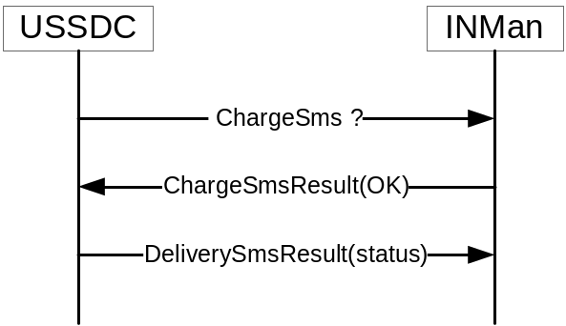

Сценарий взаимодействия (оказание услуги запрещено)
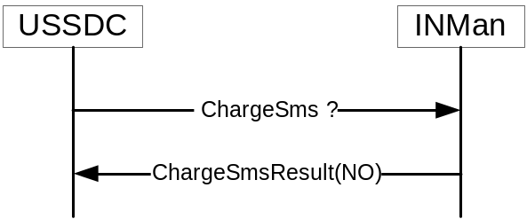

Асинхронность протокола
Протокол регламентирует последовательность операций только в рамках одного диалога. Клиент может инициировать несколько параллельных диалогов. Принадлежность протокольной единицы тому или иному диалогу отслеживается с помощью специального поля, значение которого задается клиентом при старте диалога.

Описание формата PDU

Используемые типы данных и их формат передачи.

Следующие типы данных используются при взаимодействии SMSC <--> INMan:

- Boolean - передается как один октет, ноль означает false, любое ненулевой значение – true;
далее упоминается как: Bool
- Unsigned Integers (8, 16, 32, 64 bits) – беззнаковые целые с различным максимальными значениями, передаются как определенное количество октетов (1, 2, 4, 8) в сетевом порядке байт;
далее упоминается как: UInt8, UInt16, UInt32, UInt64
- Signed Integers (16, 32 bits) – знаковые целые с различным максимальными/минимальными значениями, передаются как определенное количество октетов (2, 4) в сетевом порядке байт;
далее упоминается как: Int16, Int32
- TimeT - знаковое целое, хранящее время в секундах, передается как signed integer (32bit)
- Variable length strings – последовательность октетов произвольной длины, передаются с префиксом длины, кодируемым следующим образом: длина, как беззнаковое целое представляется минимальным числом бит, кратным 7-ми, разбивается на группы по 7бит, которые передаются от младших к старшим в октетах, где взведенный старший бит является признаком, того что это не последний октет префикса длины:
таким образом длины до 127 кодируются как один октет с нулевым старшим битом, длины от 128 до 16383, как два октета, со взведенным 8-м битом в первом октете и нулевым во втором, и т.д;
соответственно пустая строка передается как один нулевой октет;
далее упоминается как: VarString

Общая структура и формат пакета, содержащего PDUs.

Все пакеты протокола INMan-a состоят из двух частей: заголовка пакета и сериализованного содержимого PDU в следующем порядке:

Uint32 | Uint16 | Uint32 | Uint16
Packet length | Format version | Dialog Id | PDU tag | PDU content

где:
- Packet length – длина всего пакета в октетах
- Format version – версия протокола INMan-a (на даный момент 0x01)
- Dialog Id – уникальный идентификатор диалога SMSC ←→ INMan, назначаемый SMSC для обеспечения асинхронности его запросов.
- PDU tag – идентификатор PDU, определяющий дальнейшее содержимое пакета; для версии протокола 0x01 это:
- ChargeSms – 0x01
- ChargeSmsResult – 0x02
- DeliverySmsResult – 0x03

Обзор протокола INMan-IN
Для взаимодействия с IN платформой используется протокол CAP в той его части, которая описывает взаимодействие MSC и IN платформы в момент обработки MO SMS. Детальное описание можно найти в спецификациях 3GPP TS 29.078
.

Описание взаимодействия
Примерные сценарии взаимодействия описаны ниже.

Сценарий взаимодействия (оказание услуги разрешено)
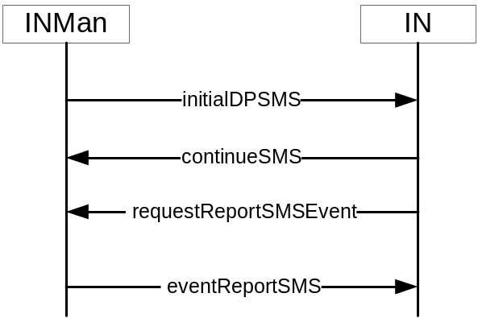

Сценарий взаимодействия (оказание услуги запрещено)
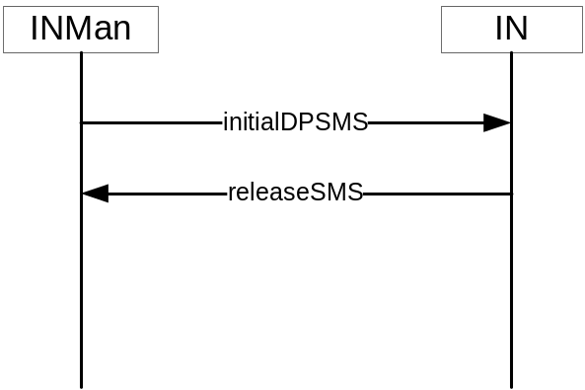

Большая картинка
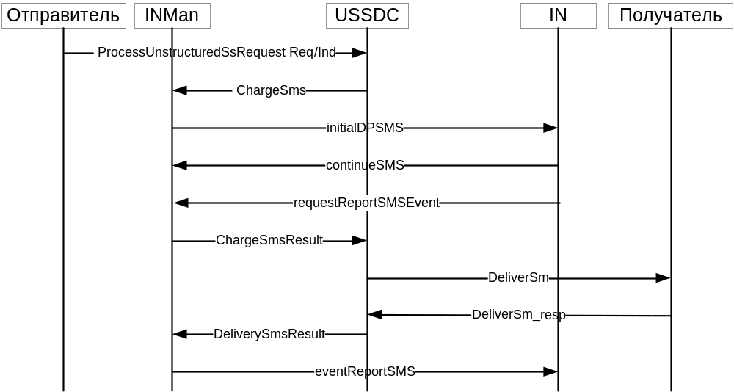

Понятие ‘политики абонентов’, ‘провайдер абонента’.

Для выполнения условий из пп. 10-13 требований к функциональности INman-a вводится понятие ‘политики абонента’, задающей стратегию определения контракта абонента по его MSISDN и определения параметров последующего диалога с IN-платформой если необходимо.
Логически, при тарификации услуги, действия INMan-a состоят из трех фаз:
- обращение к некоему внешнему для INMan-a приложению/модулю, способному определить тип контракта абонента
- в случае prepaid абонента определение адреса IN-платформы и параметров для диалога с ней либо от внешнего приложения/модуля, либо из конфигурации INMan-a
- диалог с IN-платформой
В терминах реализации INMan-a внешний модуль из пп.1 называется ‘провайдер абонента’. Его природа и функциональность может быть совершенно различной (база данных, MAP сервис HLR-a, etc), Поэтому подмодули INMan-а взаимодействующие с ‘провайдерами абонентов’ реализованы в виде динамических библиотек, конфигурируемых при загрузке. На данный момент в INMan-е реализована работа со следующими типами ‘провайдеров абонентов’:
- ORACLE база данных - возвращает только тип контракта абонента
- HLR Сервис SEND_ROUTING_INFO – возвращает тип контракта абонента, а для prepaid абонента также и ISDN адрес IN-платформы (без параметров для диалога)
- HLR Сервис ANY_TIME_SUBSCRIPTION_INTERROGATION - возвращает тип контракта абонента, а для prepaid абонента также и ISDN адрес IN-платформы с параметрами для диалога
Как видно, не всегда можно получить всю необходимую информацию для полноценного диалога с IN-платформой от ‘провайдера абонента’. Поэтому предусмотрена возможность задания минимально необходимых, а также дополнительных, в зависимости от производителя, параметров в файле конфигурации INMan-a.
Таким образом, ‘политика абонента’ состоит из:
- конфигурации для ‘провайдера абонента’
- конфигурации для одной иди нескольких IN-платформ
В общем случае ‘политика абонентов’ привязывается к определенному пулу адресов абонентов, позволяя гибко настроить стратегию тарификации для разных номерных серий.

Тарификация SMS Extra услуг.

В случае поддержки SMSC дополнительных услуг SMS Extra, он добавляет в запрос CHARGE_SMS маску пакета услуг для тарификации. Если режим тарификации INMan-a, заданный в его файле конфигурации, разрешает тарифицирование, то по этой маске INMan определяет из файла конфигурации SMS Extra услуг короткий номер, который используется в качестве dstSubscriberNumber при диалоге с IN-платформой для обоих типов контракта абонента(prepaid, postpaid). Тарификация же самого сообщения проводится в зависимости от типа контракта абонента:
- для postpaid – генерится CDR запись
- для prepaid – ничего не делается, подразумевается, что SMS сообщение было протарифицировано коммутатором.

Логика тарификации
Ниже приведена таблица, описывающая метод тарификации, используемый INMan-ом, в зависимости от режима тарификации(параметр файла конфигурации Billing.billMode), типа сообщения и типа контракта абонента.

Режим тарификации | Тип сообщения | Тип контракта абонента | Действия INMan-a
sms | SMS | prepaid | SMS → IN
sms | SMS | postpaid | SMS → CDR
sms | USSD | prepaid | USSD → CDR
sms | USSD | postpaid | USSD → CDR
sms | SMS+Extra | prepaid | SMS → CDR, Extra → CDR
sms | SMS+Extra | postpaid | SMS → CDR, Extra → CDR
ussd | SMS | prepaid | SMS → CDR
ussd | SMS | postpaid | SMS → CDR
ussd | USSD | prepaid | USSD → IN
ussd | USSD | postpaid | USSD → CDR
ussd | SMS+Extra | prepaid | Extra → IN
ussd | SMS+Extra | postpaid | SMS → CDR, Extra → IN
all | SMS | prepaid | SMS → IN
all | SMS | postpaid | SMS → CDR
all | USSD | prepaid | USSD → IN
all | USSD | postpaid | USSD → CDR
all | SMS+Extra | prepaid | Extra → IN
all | SMS+Extra | postpaid | SMS → CDR, Extra → IN

Структура PDU протокола тарификации.

Структура ChargeSms PDU (тэг 0x01)

Данное PDU содержит данные для инициации диалога с IN платформой и данные для генерации CDR.

Поле | Тип | Длина | Орисание
Служебные поля
extCode | UInt8 | 1 | флаг-маска присутствия дополнительных полей(расширений) в PDU, 0x00 – расширений нет,  ‘1xxx xxxx’B – есть расширения:  0x80 - присутствует поле smsXSrvsId (см. ниже)
Данные для диалога с IN платформой
dstSubscriberNumber | VarString | 1 – 21 | адрес получателя
callingPartyNumber | VarString | 1 – 21 | адрес отправителя
callingImsi | VarString | 1 – 21 | IMSI отправителя
smscAddress | VarString | 1 – 21 | SMSC адрес получателя
submitTimeTZ | TimeT | 4 | время посылки сообщения
tpShortMessageSpecificInfo | UInt8 | 1 | первый октет short message TPDU (3GPP TS 23.040)
tpProtocolIdentifier | UInt8 | 1 | идентификатор протокола из short message TPDU
tpDataCodingScheme | UInt8 | 1 | DCS из short message TPDU
tpValidityPeriod | TimeT | 4 | период жизни сообщения в секундах
locationInformationMSC | VarString | 1 – 21 | номер коммутатора, в зоне действия которого находился отправитель
Данные для генерации CDR
callingSMEid | VarString | 1 - … | идентификатор службы, через которую сообщение принято
routeId | VarString | 1 - … | идентификатор маршрута
serviceId | Int32 | 4 | идентификатор услуги (из маршрута)
userMsgRef | Int32 | 4 | пользовательский идентификатор сообщения (SMPP)
msgId | UInt64 | 8 | системный идентификатор сообщения
ussdServiceOp | Int32 | 4 | код USSD операции
partsNum | UInt8 | 1 | число частей для multipart сообщения
msgLen | UInt16 | 2 | общая длина сообщения (все части)
forwarded | Bool | 1 | повторная доставка сообщения (после неудачной)
Дополнительные данные (опциональные расширения)
smsXSrvsId | Uint32 | 4 | маска использованных SMS Extra услуг

Структура ChargeSmsResult PDU (тэг 0x02)

Данное PDU содержит ответ INMan-a на запрос услуги.

Поле | Тип | Длина | Орисание
value | UInt16 | 2 | 0x00 – услуга доступна, иначе - недоступна
errorcode | Uint32 | 4 | Универсальный код ошибки INMan-a  NOTE: ненулевой код возможен и при разрешении услуги, это означает, что несмотря на ошибку взаимодействия с IN, конфигурация INMan-а позволяет протарифиировать услугу через CDR.

Структура DeliverySmsResult PDU (тэг 0x03)

Данное PDU содержит данные для завершения диалога с IN платформой и данные для генерации CDR.

Поле | Тип | Длина | Орисание
Данные для диалога с IN платформой
value | UInt32 | 2 | 0x00 – доставка успешна, иначе код ошибки
Данные для генерации CDR
final | Bool | 1 | true – последняя попытка доставки
destImsi | VarString | 1 – 21 | IMSI получателя если была доставка, иначе пустая строка
destMSC | VarString | 1 – 21 | номер коммутатора, в зоне действия которого находился получатель, если была доставка, иначе пустая строка
destSMEid | VarString | 1 - … | идентификатор службы, через которую сообщение доставлено получателю, если была доставка, иначе пустая строка
divertedAdr | VarString | 1 - 21 | Изначальный адрес получателя, если доставка была произведена на другой адрес, иначе пустая строка
finalTimeTZ | TimeT | 4 | Время последней доставки или попытки доставки

Описание параметров конфигурации INMan
При старте INMan считывает параметры инициализации из файла конфигурации. Этот файл является xml документом, структура которого позволяет создавать иерархическое пространство имен для параметров и указывать тип параметров. Иерархия задается тэгами section внутри документа. Ниже приведен пример конфигурационного файла с одним корневым параметром host и параметром billMode внутри секции Billing.
Начало файла
<?xml version="1.0" encoding="ISO-8859-1"?>
<!DOCTYPE config SYSTEM "file://configuration.dtd">
<config>
<param name="host" type="string">localhost</param>
<section name="Billing">
<param name="billMode" type="string">ussd</param>
</section>
</config>
Конец файла

Конфигурация INMan-a версии 0.5.1 cостоит из обязательных параметров верхнего уровня и обязательных и опциональных секций:.
Имя секции | Наличие | Описание
Billing | обязательная | параметры тарификации услуг
SS7 | обязательная | параметры для интеграции с SS7 стэком TietoEnator
AbonentPolicies | обязательная | определения ‘политик абонентов’
IN-platforms | опциональная | конфигурации известных IN-платформ
AbonentProviders | опциональная | конфигурации ‘провайдеров абонентов’

Список параметров верхнего уровня.
Определены следующие параметры
Имя параметра | Тип | Наличие | Описание
Host | строка | обязательный | DNS имя или адрес хоста INMan-a
Port | целое | обязательный | Служебный порт INMan-a
maxClients | целое | опциональный | Максимальное количество клиентских соединений, по умолчанию: 3

Параметры секции Billing.
Данная секция является обязательной. Она предназначена для настройки основных параметров, влияющих на тарификацию услуг и функционирование INMan-a. В секции определены следующие параметры

Имя параметра | Тип | Наличие | Описание
billMode | строка | обязательный | Определяет режим тарификации. Варианты:  none – не взаимодействовать с IN платформой, тарифицировать все услуги через CDR;  all - тарифицировать все услуги через IN платформу;  ussd - тарифицировать через IN платформу только USSD запросы и SMS Extra услуги, а SMS запросы – через CDR;  sms - тарифицировать через IN платформу только SMS запросы, а USSD запросы – через CDR;  Для болле детальной информации о влиянии параметра на метод тарификации см. таблицу
abonentPolicy | строка | обязательный | задает имя ‘политики абонента’по умолчанию (название подсекции в секции AbonentPolicies), она применяется если MSISDN адрес абонента не соответствует ни одному из пулов адресов заданных политик
maxBillings | целое | опциональный | Максимальное количество одновременно обрабатываемых запросов на одно клиентское соединение, по умолчанию: 500
abonentTypeTimeout | целое  (cекунды:  [1 .. 65535]) | опциональный | Таймаут, задающий гарантированное время отклика INMan-a на запрос. В течении этого времени, INMan пытается определить тип абонента и вариант тарификации услуги (запрос ‘провайдера абонента’). По истечении этого времени, INMan переключается в режим тарификации через CDR; по умолчанию: 5 сек.
maxTimeout | целое  (cекунды:  [1 .. 65535]) | опциональный | Максимальный таймаут на операции INMan-a (взаимодействие с SMSC, etc); по его истечению INMan прерывает биллинг; по умолчанию: 120 сек
cdrMode | строка | обязательный | Определяет режим генерации CDR записей. Варианты:  none – отключить генерации CDR;  all - создавать CDR на любой запрос;  postpaid - создавать CDR только для postpaid абонентов, или в случае возникновения ошибки при взаимодействии с IN платформой.
cdrDir | строка | обязательный | директория для хранения файлов с CDR записями
cdrInterval | целое (cекунды:  [1 .. 65535]) | обязательный | Период накопления CDR записей в файл, по истечению создается следующий файл.
cacheRAM | целое (Mb) | обязательный | ориентировочный размер ОЗУ под кэш абонентов
cacheInterval | целое (минуты) | обязательный | время жизни записи кэша абонентов
cacheDir | строка | обязательный | Директория для хранения файлов кэша абонентов
cacheRecords | целое | опциональный | начальное число записей файла кэша абонентов, при его создании; по умолчанию: 10000
smsExtraConfig | строка | опциональный | имя файла конфигурации SMS Extra услуг.

NOTE: если режим тарификации (billMode) выставлен в none, то все последующие секции файла конфигурации не используются, так как отсутствует взаимодействие с какими-либо елементами сигнальной сети .

Параметры секции SS7.
Данная секция является обязательной при режимах тарификации, отличных от none. Она предназначена для настройки подключения к SS7 стэку фирмы TietoЕnator. В секции определены следующие параметры:

Имя параметра | Тип | Наличие | Описание
ssfAddress | строка | обязательный | ISDN адрес INMan-a
ssn | целое | обязательный | номер сабсистемы (146)
ss7UserId | целое ([1..20]) | опциональный | идентификатор пользователя для использования TietoЕnator TCAP API, по умолчанию: 3 (USER03_ID)
maxTimeout | целое (cекунды:  [1..65535]) | опциональный | таймаут на выполнение MAP/CAP операций, по умолчанию: 20
maxDialogs | целое ([2..65530]) | опциональный | максимальное количество TCAP диалогов на подсистему, по умолчанию 2000

Параметры секции AbonentPolicies.

Данная секция является обязательной при режимах тарификации, отличных от none.. Она определяет ‘политики абонентов’ в виде подсекций фиксированного формата. К примеру:
<section name="AbonentPolicies">
<section name="MTC_Nsk_Default">
<!— abonent policy parameters -->
</section>
</section>
Здесь MTC_Nsk_Default есть имя политики.
NOTE: Как минимум одна политика должна быть определена, и ее имя указано в качестве значения параметра Billing.abonentPolicy.
Параметры ‘политики абонентов’
Имя параметра | Тип | Наличие | Описание
policy | строка  (CSV list) | обязательный | список из двух опциональных частей:  первая – имя ‘провайдера абонента’, (имя подсекции) из секции AbonentProviders,  вторая – CSV list имен IN-platform (имена подсекций) из секции IN-Platforms.  NOTE: здесь можно использовать символ ‘*’ (asterisk) для обозначения всех IN-platform из секции  IN-Platforms.  NOTE: см. примеры ниже.
addrPool | строка (format) | опциональный | маска пула адресов в виде формата sscanf(),  если отсутствует, то данная политика исключается при определении политики по адресу абонента, и может быть только указана в Billing.abonentPolicy.  пример: 7913%7[0-9]
active | boolean | опциональный | флаг использования политики, по умолчанию true  (полезно для временного отключения политики)

NOTE: CSV list означает строчку, содержащую список слов, разделенных запятой.
Примеры значений параметра policy:
- пусть в секции AbonentProviders определена подсекция HLR_Nsk_SRI, задающая параметры для ‘провайдера абонентов’ определяющего контракт абонента через SEND_ROUTING_INFO сервис HLR-a, а в секции IN-Platforms определена подсекция IN_Nsk, задающая serviceKey для диалога с IN-платформой, тогда политика может иметь значение: “HLR_Nsk_SRI, IN_Nsk”
- пусть в в секции IN-Platforms определена подсекция IN_Nsk_Huawei, задающая serviceKey для диалога с IN-платформой а также дополнительный параметр RPCList_postpaid, означающий, что IN-платформа способна определять postpaid абонентов, тогда политика может
иметь значение: “ , IN_Nsk_Huawei” (обратите внимание на лидирующую запятую!!)

Параметры секции IN-Platforms.
Данная секция является опциональной. Она содержит конфигурации IN-платформ, содержащих параметры, необходимые для диалога с ними. Данная секция необходима, если используемые ‘политики абонентов’ основаны на ‘провайдерах абонентов’, которые не способны предоставить все параметры для диалога с IN-платформой, или если требуется проводить тарификацию не по параметрам, предоставленным провайдером.
NOTE: параметры IN-платформ, указанные в данной секции имеют приоритет, перед параметрами, полученными из других источников.
Секция может содержать только подсекции в виде:
<section name="IN-platforms"> <!-- known IN-platforms with serviceKeys specified -->
<section name="IN_Nsk_Huawei">
.. параметры IN-платформы ..
</section>
</section>
Здесь "IN_Nsk_Huawei" есть имя IN-платформы, которое может быть использовано в значении ‘политики абонета’.
Определены следующие параметры IN-платформ:
Имя параметра | Тип | Наличие | Описание
scfAddress | целое | обязательный | ISDN адрес IN платформы
serviceKey | целое | обязательный | код сервиса IN
RPCList_reject | строка (CSV list) | опциональный | список дополнительных кодов отказа в обслуживании, возвращаемых IN платформой в случае недостаточного баланса; на данный момент реализовано в IN платформе фирмы Alcatel: 16
RPCList_postpaid | строка  (CSV list) | опциональный | список дополнительных кодов отказа в обслуживании, возвращаемых IN платформой в случае postpaid абонента; на данный момент реализовано в IN платформе фирмы Huawei: 41

NOTE: CSV list означает строчку, содержащую список целых значений, разделенных запятой.

Параметры секции AbonentProviders.
Данная секция содержит конфигурации для подгружаемых модулей ‘провайдеров абонентов’. Она является опциональной, так как возможны варианты установки INMan-a, при которых ‘провайдеры абонентов’ не используются (к примеру при работе с IN-платформой фирмы Huawei).
Секция может содержать только подсекции в виде:
<section name="AbonentProviders"> <!-- abonent contract/gsmSCF params providers -->
<section name="HLR_Nsk_SRI">
<!— конфигурация ‘провайдера абонентов’ -->
</section>
</section>
Здесь "HLR_Nsk_SRI" есть имя провайдера, которое может быть использовано в значении ‘политики абонета’.
Каждая подсекция имеет полуфиксированный формат. Это значит, что она должна иметь подсекцию “Config”, содержимое которой различно для разных типов ‘провайдеров абонентов’, и параметры, не зависящие от типа провайдера. Определены следующие параметры:

Имя параметра | Тип | Наличие | Описание
loadup | строка | обязательный | имя динамической библиотеки для подгрузки (поставляется вместе с INMan-ом, имеет название вида: libinman_iap_тип_провайдера.so
Пример:
<section name="AbonentProviders"> <!-- abonent contract/gsmSCF params providers -->
<section name="HLR_Nsk_SRI">
<param name="loadup" type="string">libinman_iap_sri.so</param>
<section name="Config">
… параметры
</section>
</section>
<section name="DB_Contract"> <!-- DB provides abonent contract -->
<param name="loadup" type="string">libinman_iap_db.so</param>
<section name="Config">
… параметры
</section>
</section>
</section>

Сборка INMan-a версии 0.5.1 содержит следующие динамической библиотеки ‘провайдеров абонентов’:
- libinman_iap_sri.so - использует SEND_ROUTING_INFO сервис HLR-a, определяет контракт абонента и ISDN адрес IN-платформы; (для диалога с IN дополнительно нужен serviceKey)
- libinman_iap_db.so – использует SQL запросы к Oracle БД, определяет контракт абонента;
(для диалога с IN дополнительно нужен адрес и serviceKey)

Параметры подсекции Config для libinman_iap_sri.so.

Следующие параметры определены:

Имя параметра | Тип | Наличие | Описание
ownAddress | целое | обязательный | ISDN адрес провайдера
ownSsn | целое | обязательный | номер подсистемы
maxQueries | целое | опциональный | максимальное число запросов к HLR,  по умолчанию 500
mapTimeout | целое (cекунды:  [1..65535]) | опциональный | таймаут на выполнение MAPопераций, по умолчанию: 20

Параметры подсекции Config для libinman_iap_db.so.

На данный момент библиотека поддерживает использование только Oracle Connection Interface при обращении к базе данных.
В секции определены две подсекции:
- DataSource – описывает параметры работы с базой данных и способ получения информации об абоненте;
Информация (тип абонента) получается вызовом SQL функции следующего типа:
FUNCTION abonentQueryFunc (queryFuncArg IN VARCHAR) RETURN NUMBER
Данная функция должна быть создана в БД, имена функции и аргумента указываеются в параметрах данной подсекции и могут быть произвольными.

Имя параметра | Тип | Наличие | Описание
type | строка | обязательный | На данный момент только “OCI”
dbInstance | строка | обязательный | идентификатор БД
dbUserName | строка | обязательный | имя пользователя БД
dbUserPassword | строка | обязательный | пароль пользователя БД
connections | целое | обязательный | Максимальное количество одновременных соединений c БД
maxQueries | целое | обязательный | Максимальное количество одновременных SQL запросов к БД
watchdog | bool | обязательный | включает/отключает отслеживание таймаута на время исполнения SQL запросов.
timeout | целое (cекунды: [1..65535]) | обязательный | таймаут на SQL запросы к БД
needPing | bool | опциональный | по умолчанию: true
abonentQueryFunc | строка | обязательный | имя функции для запроса типа абонента
queryFuncArg | строка | обязательный | имя аргумента функции для запроса типа абонента

- DataSourceDrivers – содержит подсекции, описывающие подгружаемые INMan-ом библиотеки (поставляются вместе с ним) для работы с БД; .Так как на данный момент поддерживается только OCI, то эта секция может содержать единственную подсекцию OCIDataSourceDriver, вида
<section name="OCIDataSourceDriver">
<param name="type" type="string">OCI</param>
<param name="loadup" type="string">libdb_oci.so</param>
</section>

Описание файла конфигурации SMS Extra услуг.
Файл конфигурации SMS Extra услуг устроен по тому же принципу что и файл конфигурации INMana-a, и содержит только одну секцию "SMSExtra" :
<?xml version="1.0" encoding="ISO-8859-1"?>
<!DOCTYPE config SYSTEM "file://configuration.dtd">
<config>
<section name="SMSExtra"> <!-- SMS Extra services addresses and masks -->
….
</section>
</config>

Каждая услуга, а вернее пакет услуг, описывается двумя параметрами:
- serviceId[NN] - маска пакета услуг (целое)
- serviceAdr[NN] - короткий номер (dstSubscriberNumber) для обращения к IN-платформе (строчка)
Здесь [NN] – порядковый номер пакета услуг, используемый для соотнесения serviceAdr и serviceId.
Дополнительно к имени параметра serviceId[NN] может быть добавлен произвольный комментарий.
Пример:
<param name="serviceId1_nick" type="int">1</param>
<param name="serviceAdr1" type="string">smsx:201</param>
<param name="serviceId4_icq" type="int">4</param>
<param name="serviceAdr4" type="string">smsx:203</param>
<param name="serviceId5_icq_nick" type="int">5</param>
<param name="serviceAdr5" type="string">smsx:205</param>

Здесь описывается две дополнительных услуги SMS Nick(serviceId1) и SMS ICQ(serviceId4), а также их комбинация(serviceId5)

Информация о компании
СибИнфоКонсалтинг является поставщиком интегрированных технологических решений и услуг в области мобильных коммуникаций и мультимедиа. Мы работаем с такими известными компаниями как Мобильные ТелеСистемы, Panasonic, Hewlett Packard, Sun Microsystems.

Контактная информация

Мы будем рады ответить на Ваши вопросы.
Контактная информация:

e-mail: sales@sibinco.com

Россия
630090, Новосибирск
ул. Русская 41, оф. 501
Факс: +7 (3832) 328-133 доп. 25
Телефон: +7 (3832) 328-133 доп. 25
Временной пояс: GMT +6

Юрий Пешкичев,
Директор по маркетингу
e-mail: jurik@sibinco.com

